**20231205| 小六班**



Daily life



**「来园情况」**

今天是星期二，天气晴朗，温度也比昨日高了一些！孩子们陆陆续续的来到了幼儿园，从今天起孩子们来园后进行自主牛奶、点心。孩子们的适应能力很快，在老师、阿姨的提醒下都能做到。真的很不错呢！

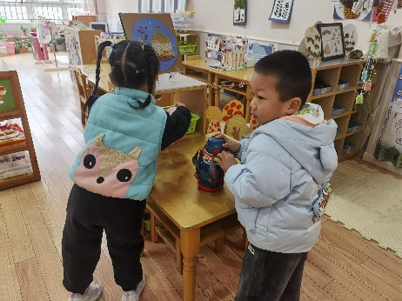 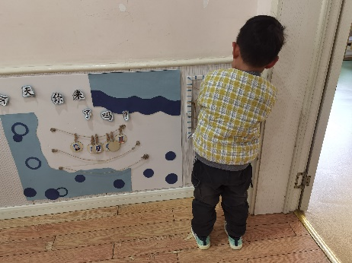 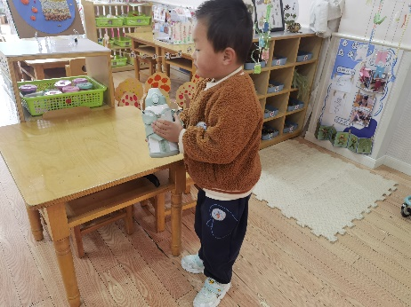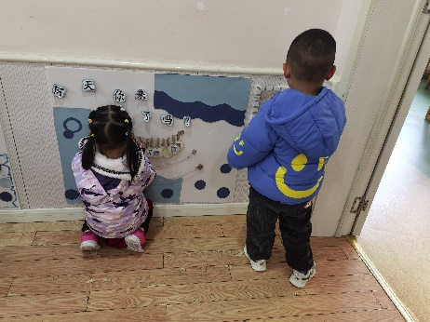 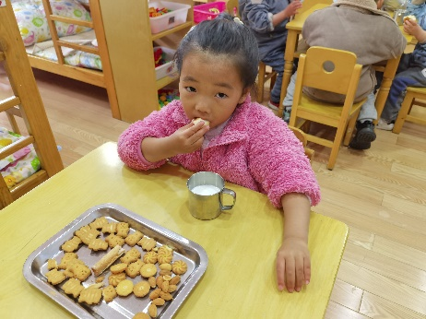 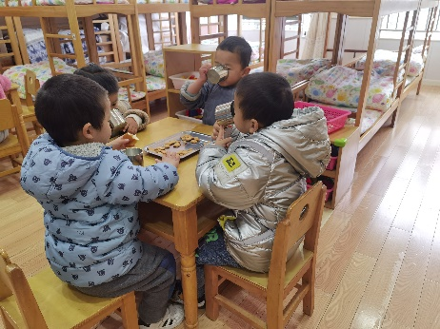

**区域游戏越来越有条理和规范，真的很棒哦！**

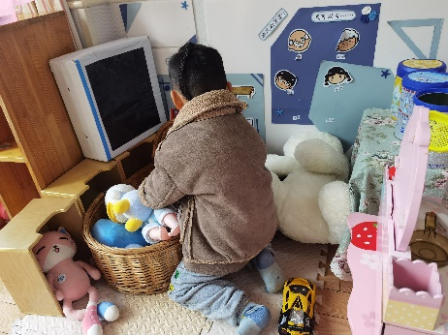 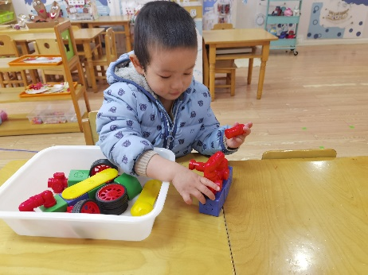 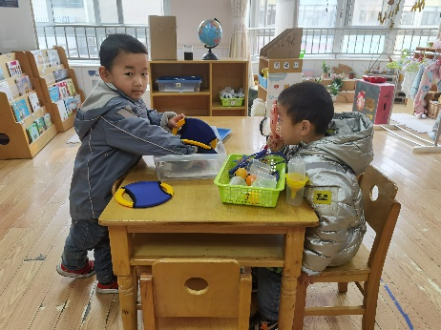

**「日常生活观察」**

|  |  |  |  |  |  |  |  |  |
| --- | --- | --- | --- | --- | --- | --- | --- | --- |
| **序号** | **姓名** | **入园情绪** | **早点** | **午餐** | | | **午睡** | **午点** |
| **饭** | **菜** | **汤** |
| 1 | 方张羽 | √ | √ | √ | ⭕ | ⭕ | √ | √ |
| 2 | 王韵涵 | √ | √ | √ | √ | √ | √ | √ |
| 3 | 杨子熠 | 请假 |  |  |  |  |  |  |
| 4 | 程桢雯 | √ | √ | √ | ⭕ | ⭕ | √ | √ |
| 5 | 林清姝 | √ | √ | √ | √ | √ | √ | √ |
| 6 | 南羽晞 | √ | √ | √ | √ | ⭕ | √ | √ |
| 7 | 郭慕芸 | √ | √ | √ | ⭕ | ⭕ | √ | √ |
| 8 | 马筱萌 | 请假 |  |  |  |  |  |  |
| 9 | 许晨依 | √ | √ | √ | ⭕ | ⭕ | √ | √ |
| 10 | 韩泽霖 | √ | √ | √ | ⭕ | ⭕ | √ | √ |
| 11 | 任俊晟 | √ | √ | ⭕ | ⭕ | ⭕ | √ | √ |
| 12 | 顾宇浩 | √ | √ | √ | √ | √ | √ | √ |
| 13 | 魏书宇 | 请假 |  |  |  |  |  |  |
| 14 | 冯逸凡 | √ | √ | √ | ⭕ | ⭕ | √ | √ |
| 15 | 鞠奕鸿 | √ | √ | ⭕ | ⭕ | √ | √ | √ |
| 16 | 徐佑恒 | √ | √ | √ | √ | √ | √ | √ |
| 17 | 庄溢 | √ | √ | ⭕ | ⭕ | ⭕ | √ | √ |
| 18 | 赵天睿 | √ | √ | √ | √ | √ | √ | √ |
| 19 | 朱圣庆 | √ | √ | √ | √ | √ | √ | √ |
| 20 | 李宇航 | √ | √ | √ | ⭕ | ⭕ | √ | √ |
| 21 | 戴君瑞 | √ | √ | √ | ⭕ | ⭕ | √ | √ |

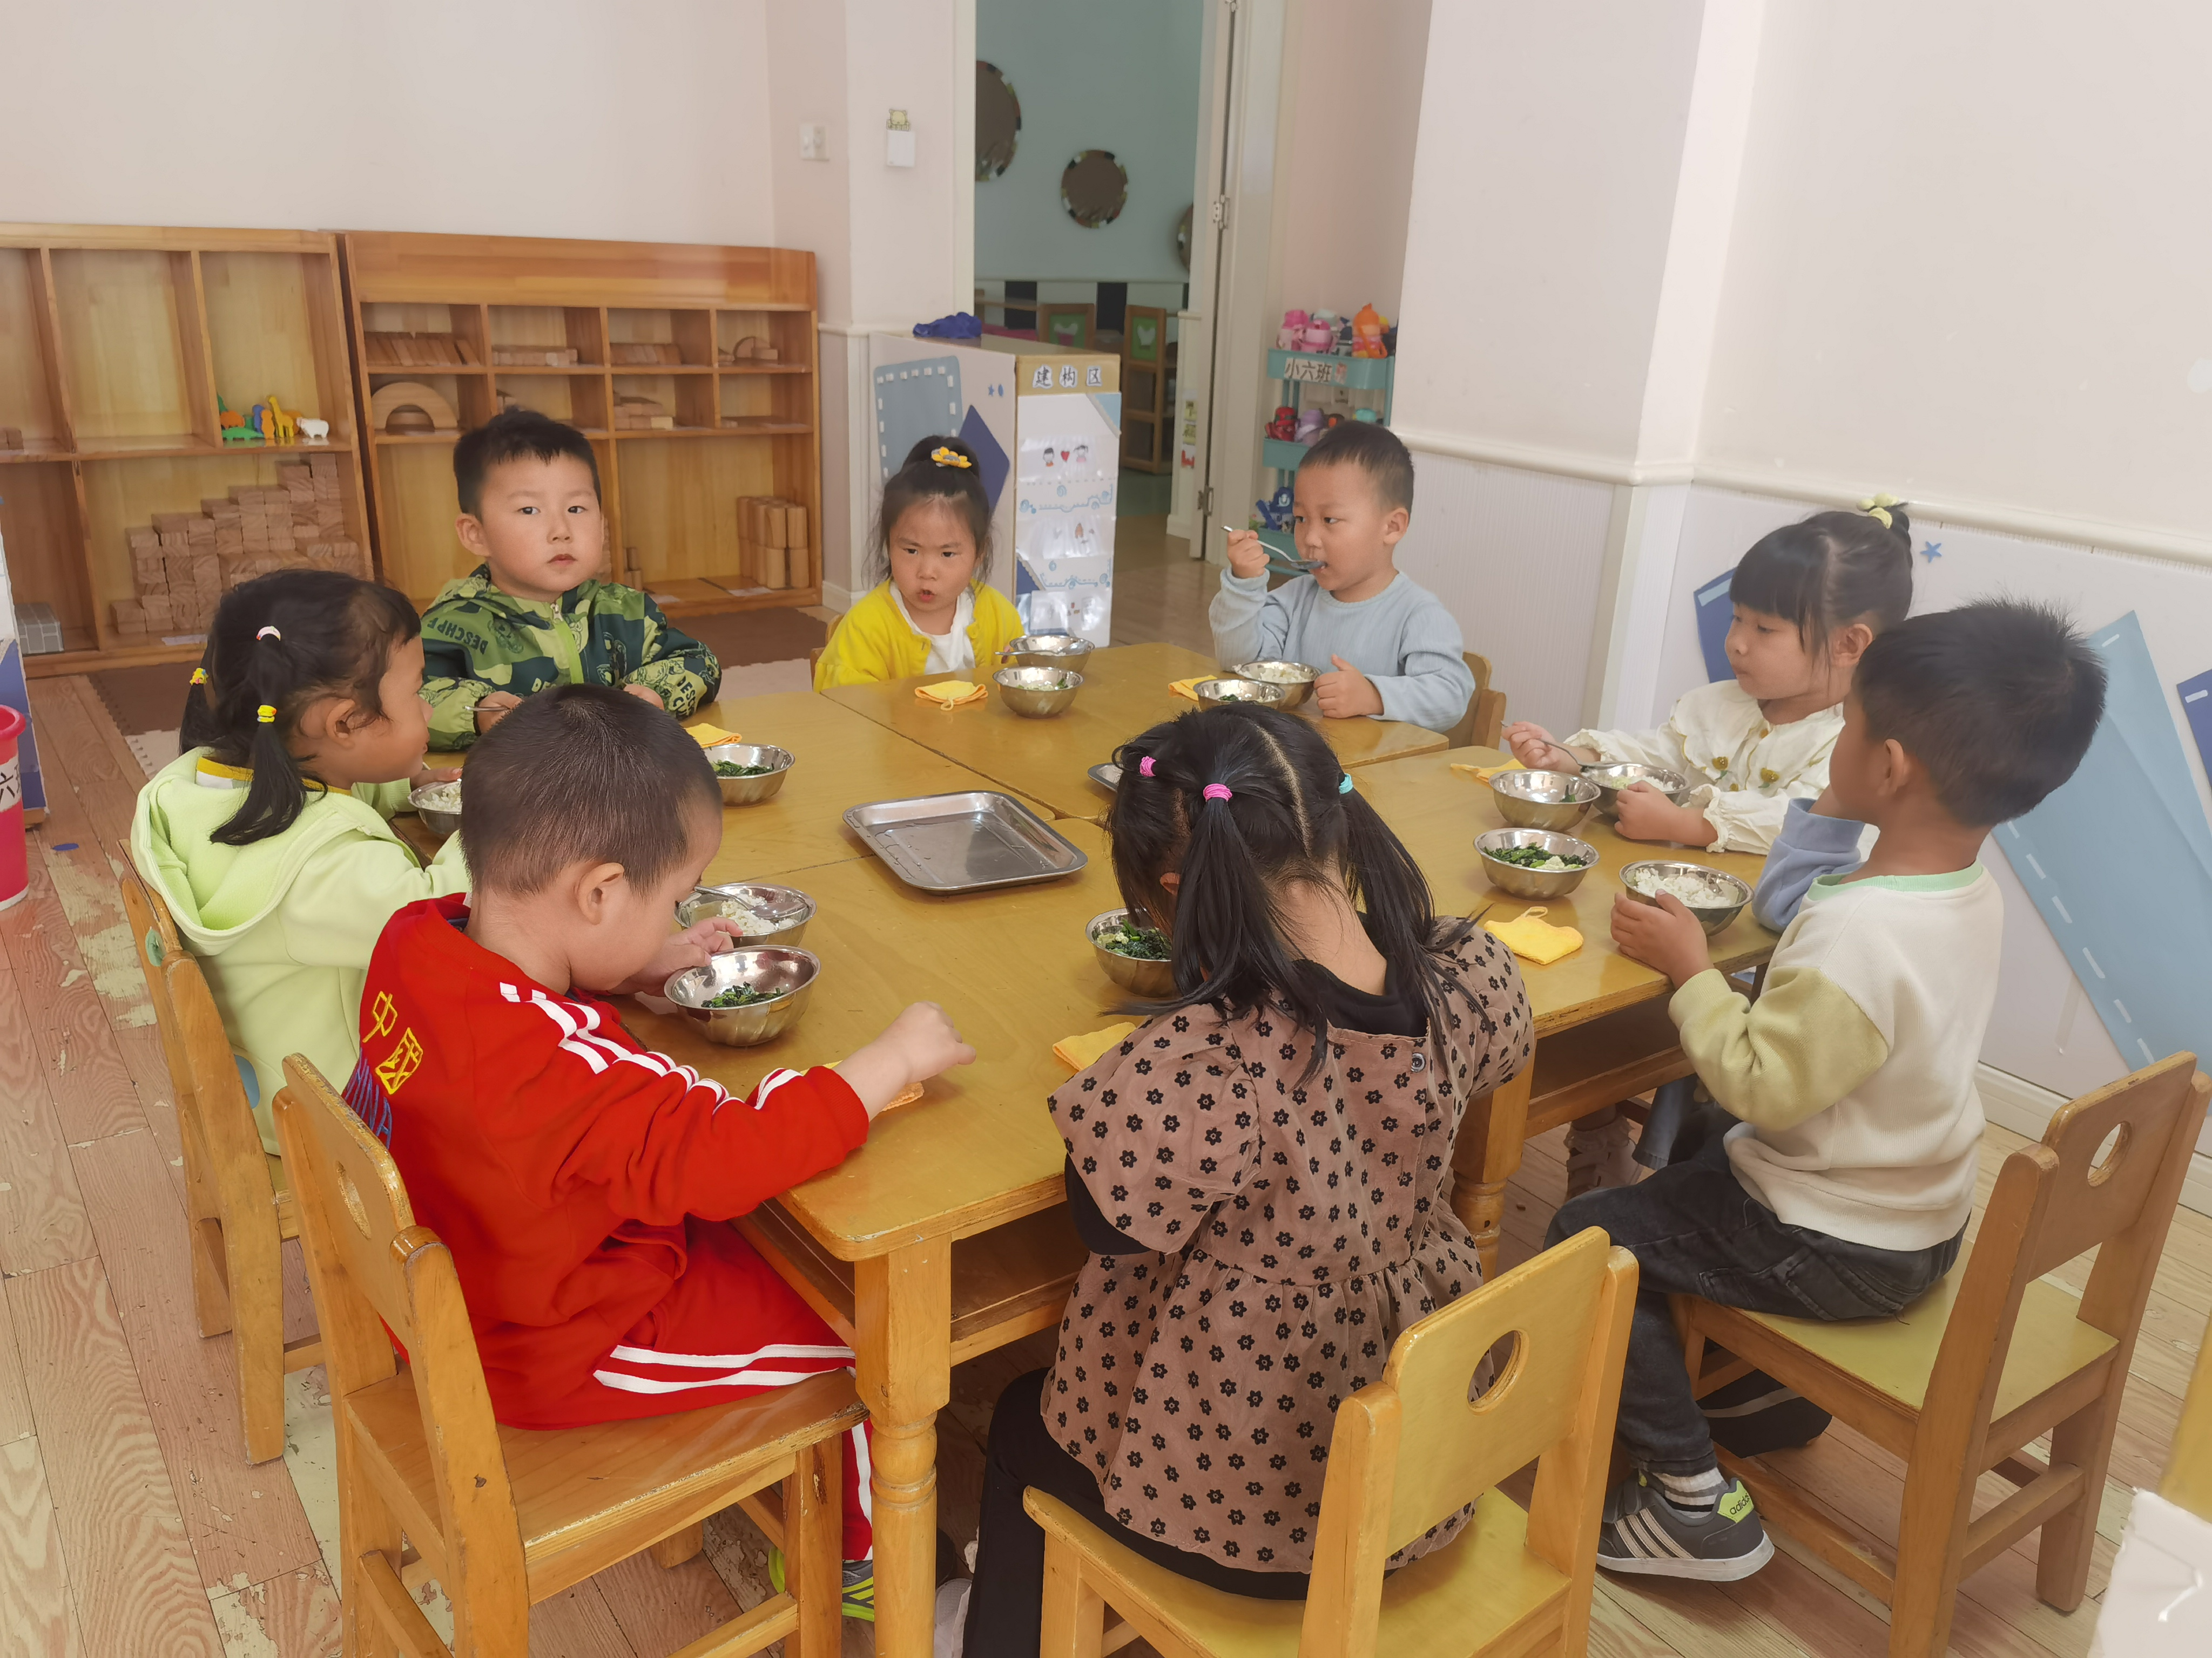

**「户外活动」**

今天孩子们来到了户外攀爬架。天气虽冷，却难以抵挡孩子们玩乐的兴趣。他们一个个爬上了网格，挑战不同的玩法，真的好开心啊！

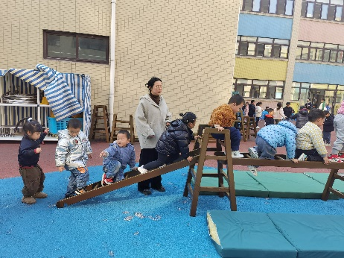 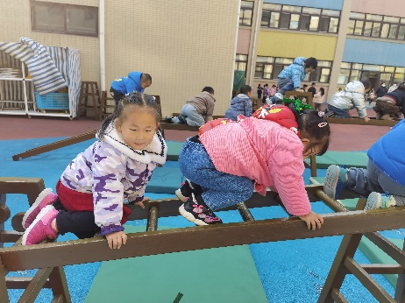 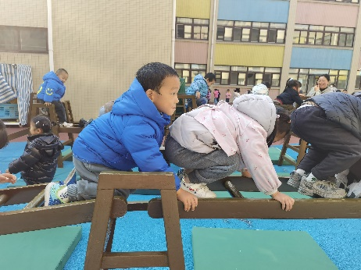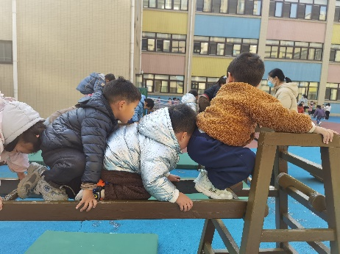 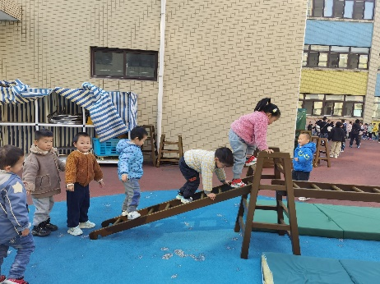 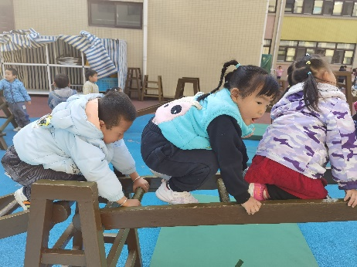

**「温馨提示」**

1.近日温度回升，大家可以帮助孩子适当减少衣物。另外个别宝贝特别容易出汗，家长们还是准备一下汗背巾哦！

2.本月交通安全专题已经上线，请大家抽空在安全教育平台上完成家庭版相应内容哦！